Профілактика шкідливих звичок
Це мас знати кожен

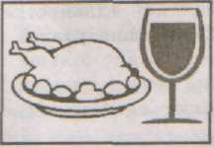
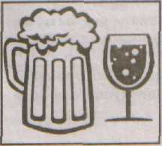
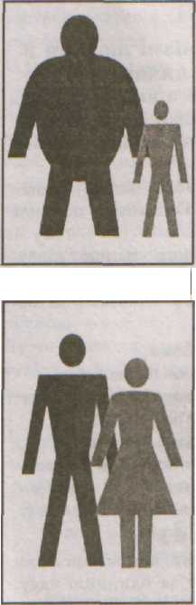
Ти стикаєшся з алкоголем всюди. Реклама пива й інших напоїв, якою насичений телеефір, бере тебе в полон. Алкоголь продають у магазинах, у кіосках, у барах.
Його вживають усюди - на вулиці, у громадських місцях. Його п'ють і батьки, і родичі, і сусіди, і твої улюблені телевізійні герої.
І ти думаєш: то в чому проблема? Хіба алкоголь, який усі залюбки п'ють, такий вже шкідливий та поганий?
А що ти насправді знаєш про алкоголь?
Що таке алкоголь:
- Чистий алкоголь - це прозора рідина без запа
ху і кольору.
- Алкоголь отримують у результаті шумування
цукру, що міститься, наприклад, у винограді,
пшениці й картоплі.
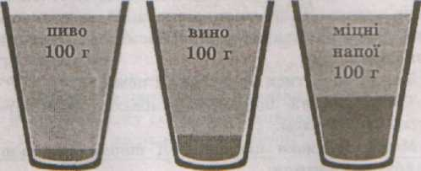
Вміст алкоголю в різних алкогольних напоях
У будь-якому алкогольному напої є алкоголь, а також вода і речовини, що надають йому певного запаху й кольору.
Алкогольні напої розрізняються за вмістом у них алкоголю. Чим вищий вміст алкоголю, тим міцніший напій. Міцність алкогольного напою вимірюється у градусах. Наприклад, у пиві -близько 3-5 градусів, у вині - 12-18 градусів і в міцних напоях - 30-40 градусів. За своєю дією алкоголь належить до наркотичних речовин. У незначних дозах алкоголь галь-мує роботу головного мозку і викликає ефект розслаблення організму.
У великих кількостях алкоголь діє на організм, як отруйна речовина, що руйнує печінку, клітини головного мозку і спричиняє алкогольну залежність чи алкоголізм.
Вживання алкоголю у великих
дозах за один раз може
спричинити смерть!
Від чого залежить вплив алкоголю на організм людини:
Вплив алкоголю на організм людини залежить
від ваги і росту людини:
від статі людини:
чим менше людина важить і чим менший у неї зріст, тим швидше вона п'яніє. Організм дітей і підлітків ще не сформувався і не досяг фізичної зрілості. Діти і підлітки мають меншу вагу, ніж дорослі, і на зріст вони, як правило, також нижчі, аніж дорослі. Отже, і сп'яніння настає набагато швидше;
при вживанні однакової кількості алкоголю, жінки п'яніють швидше і сильніше, ніж чоловіки. Жінки, як правило, нижчі за зростом і мають меншу вагу. Організм жінки містить менше води. Обмін речовин також відбувається по-іншому, ніж у чоловіків. Якщо жінки зловживають алкоголем, проблеми зі здоров'ям у них з'являються набагато раніше, ніж у чоловіків;
від проміжку часу між вживанням їжі та вживаниям алкогольного напою:
чим більший проміжок часу між тим, як поїв, і тим, як випив алкогольний напій, тим сильніше сп'яніння. Найсильніше п'яніють на «порожній» шлунок;
від міцності і від специфіки газу в алкогольному напої:
міцні напої, наприклад горілка, а також шипучі напої, наприклад, шампанське, швидше всмоктуються у кров. Отже, від міцних і шипучих напоїв п'яніють швидше;

від кількості випитого:
чим більше випив, тим сильніше сп'янів;
від швидкості, з якою було випито алкогольний напій:
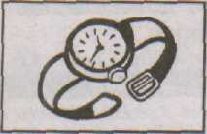
чим швидше випив, тим швидше сп'янів.
Що відбувається в організмі людини в результаті прийому алкоголю?
Після вживання алкогольного напою алкоголь всмоктується у кров дуже швидко. За кілька хвилин він уже розноситься по всьому тілу і потрапляє в головний мозок.
Після вживання алкогольного напою кровоносні судини розширюються, і алкоголь починає негативно впливати на серце.
Після вживання алкогольного напою відбувається також і навантаження на печінку. Печінка - орган, що виводить алкоголь із організму людини.
Чим більше випив, тим більше навантаження на печінку. Печінка виводить з організму людини 10 мл чистого алкоголю за 1 годину.
Наприклад, якщо хтось випив півпляшки вина, то через 3 години після цього алкоголь усе ще буде знаходитися у нього в крові.
Алкоголь також впливає на м'язи.
Після вживання алкогольного напою організм починає втрачати більше води за одиницю часу, ніж у звичайному стані. Людський організм на 72% складається з води. Втрата води для організму дуже небезпечна.
Навіть при вживанні невеликої кількості алкоголю людина набагато повільніше реагує на зовнішні подразники і їй необхідно більше часу, щоб щось вирішити. Саме тому з людьми у цьому стані часто трапляються нещасні випадки.
Значна кількість випитого алкоголю може спричинити тремтіння рук і двоїння в очах. Людина стає емоційно неврівноваженою. Порушується здатність правильно оцінювати події, і, як наслідок, людина втрачає контроль над собою і своїми вчинками.
У стані алкогольного сп'яніння може трапитися таке, про що потім дуже пошкодуєш, але буде вже запізно.
Що саме може статися у результаті алкогольного сп'яніння
У стані алкогольного сп'яніння сильно підвищується ризик нещасних випадків: половина тих, хто потрапляє під машину, перебувають у нетверезому стані.
Якщо людина в стані алкогольного сп'яніння керує автомобілем, ризик потрапити в аварію самому чи травмувати пішохода різко збільшується.
Більше ніж половина пожеж у квартирах і приватних будинках виникає через паління людей, що перебувають у стані алкогольного сп'яніння. Нерідко це закінчується смертельним результатом.
Половина з тих, хто втопився у річці, озері чи ставку, були у стані алкогольного сп'яніння.
Можна одержати важкі травми, серед них і травму голови: половина за тих, хто потрапляє до лікарні в автомобілі «швидкої допомоги*, мають травму голови, одержану в стані алкогольного сп'яніння.
Можна знепритомніти, якщо випити велику кількість алкоголю.
Можна захлинутися блювотною масою і померти: часто після вживання значної кількості алкоголю нудить. Якщо людина впала і її знудило, то вона може захлинутися власним блювотинням і померти.
Можна отруїтися алкоголем і померти.
Тисячі людей щороку помирають через отруєння алкоголем.
Можна завдати непоправної шкоди здоров'ю майбутньої дитини:
Медичні дослідження останніх років показують: вживання навіть невеликої кількості алкоголю під час вагітності може завдати дуже серйозної шкоди здоров'ю майбутньої дитини - спричинити фізичну і розумову затримку в її розвитку.
Вранці може настати огидне, хворобливе похмілля:
Нудить, голова розколюється на тисячу частин, увесь час мучить спрага - це похмілля. Стан похмілля виникає у результаті вживання великої кількості алкоголю і втрати організмом великої кількості води. Похмілля може тривати один чи кілька днів, доти, допоки весь алкоголь не вийде з організму людини.
Можна потрапити до в'язниці:
Дуже часто люди в стані алкогольного сп'яніння потрапляють у різні сумнівні історії, наприклад, стають учасниками бійок і розбою, завдають шкоди чужому майну. У результаті проти них може бути порушено кримінальну справу і вони можуть потрапити до в'язниці.

Правда про алкоголь
Люди часто вигадують виправдання своїй поведінці, зокрема, коли вживають алкоголь. Ти можеш почути від різних людей (своїх родичів, друзів, сусідів) про те, як діє алкоголь на організм людини, що потрібно робити, якщо перепив тощо. Ці люди часто старші за тебе, і тобі хочеться їм вірити. Але в більшості випадків їхні слова НЕПРАВДА. А ми хочемо, щоб ти знав ПРАВДУ.
1. ПРО ПОХМІЛЛЯ.
Багато хто переконаний: в стані похмілля необхідно обов'язково випити ще невелику кількість алкогольного напою, щоб похмелитися. З цієї брошури ти вже знаєш, що печінка може вивести з організму людини тільки 10 мл алкоголю за 1 годину. Випиваючи додаткову кількість алкоголю, людина тільки збільшує навантаження на і без того вже «перевантажену» печінку. Ані додатковий алкоголь, ані кава, ані холодний душ, ані свіже повітря не приводять до дійсного протверезіння.
ПРАВДА полягає у тому, що єдиний лікар від похмілля - це час. Алкоголь виводиться з організму тільки за певний час. Людина в стані похмілля повинна уникати вживання алкоголь протягом 2-х днів, щоб дати своєму організму «відпочити» і отямитися.
2. АЛКОГОЛЬ НЕ ПОМІЧНИК У ВИРІШЕННІ ПРОБЛЕМ.
Деякі люди вірять, що алкоголь допомагає забутися і не думати про проблеми. Однак можна забути про свої проблеми на сьогоднішній вечір, а вранці вони знову нагадають про себе. Якщо весь час повертатися до алкоголю, щоб забути про проблеми і горе, то це ~ прямий шлях до алкоголізму. І тоді поряд із проблемами, про які хотілося б забути, з'явиться ще одна - проблема алкоголізму.
ПРАВДА полягає у тому, що алкоголь не
вирішить твоїх проблем, а спричинить нові:
алкоголізм і зневагу оточення.
3. ПРО ПИВО.
Зараз деякі молоді люди вірять, що можна пити пиво в необмежених кількостях без ризику для здоров'я, тому що пиво - слабоалкогольний напій.
ПРАВДА полягає у тому, що 330 мл пива (це одна банка), 150 мл вина (це один келих)
та 40 мл горілки (це одна чарка)
містять однакову кількість алкоголю.
От і подумай, чи можна пити пиво
як завгодно багато?
Якщо ДОРОСЛА ЛЮДИНА регулярно вживає понад 3 одиниці алкоголю, вона завдає шкоди своєму здоров'ю.
4. ВІД АЛКОГОЛЮ МОЖНА ПОМЕРТИ.
Деякі вважають, що від алкоголю не помреш: пий собі і пий.
ПРАВДА полягає у тому, що людина може померти від дози алкоголю, якої не витримає 'Сі серце або з якою не впорається її печінка.
5. ПРО МІРУ І ПРО КІЛЬКІСТЬ ВИПИТОГО.
Деякі підлітки щиро вірять, що алкогольні напої не завдадуть шкоди, якщо знати міру у їхньому вживанні. Однак, при цьому вони ніяк не можуть визначити цю міру: ні в грамах, ні в мілілітрах. Деякі говорять, що «міра це коли не напиваєшся до такого стану, що друзі тягнуть тебе на собі додому». Вони також вірять, що ця міра однакова, як для дорослих людей, так і для них самих.
У європейських країнах міру визначають через одиницю алкоголю, що, у свою чергу, визначається в грамах і мілілітрах.
1 одиниця алкоголю = 10 мл чистого алкоголю. У 330 мл бавці пива міцністю 4—5% міститься 1,5 одиниці алкоголю. У 150 мл келиху вина міцністю 11—12% міститься 1,5 одиниці алкоголю. У 40 мл чарці горілки міцністю 40% теж міститься
1,5 одиниці алкоголю.
Якщо ДОРОСЛА ЛЮДИНА регулярно вживає понад 3 одиниці алкоголю, вона завдає шкоди своєму здоров'ю.
ПРАВДА полягає у тому, що, по-перше, стан, близький до того, коли «друзі тебе тягнуть на собі додому», не може вважатися мірою.
А по-друге, вплив алкоголю на організм людини залежить від ваги і зросту людини. Діти і підлітки важать значно менше, ніж
дорослі, і на зріст вони,
як правило, нижчі, ніж дорослі. Отже, молоді
люди, що не досягли фізичної зрілості, не
можуть вживати стільки ж алкоголю,
скільки дорослі.

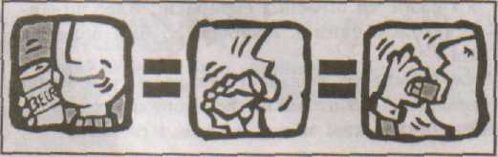
6. ПРО ЗМІШУВАННЯ АЛКОГОЛЬНИХ НАПОЇВ І ВЖИВАННЯ АЛКОГОЛЮ З ІНШИМИ НАРКОТИКАМИ.
Дехто вірить, що можна змішувати різні алкогольні напої, а також вживати алкоголь із будь-якими іншими наркотиками.

ПРАВДА полягає у тому, що, змішувати різні алкогольні напої між собою,
а також вживати алкоголь
із будь-якими іншими наркотиками
дуже небезпечно для життя.
7. ЛИШЕ НЕЗНАЧНА КІЛЬКІСТЬ ПІДЛІТКІВ ВЖИВАЄ АЛКОГОЛЬНІ НАПОЇ.
Деякі підлітки вірять, що більшість однолітків уже вживають алкоголь. А отже, вони також неодмінно повинні вживати алкоголь.
ПРАВДА полягає у тому, що насправді
далеко не всі підлітки у віці від 13 до 15 років вживають алкоголь.
Що робити підлітку
- ПЕРШЕ - потрібно знати всю правду про
алкоголь. Наша стаття допоможе тобі в
цьому.
- ДРУГЕ - спробуй відстрочити вживання алко
голю, включаючи пиво, до настання фізичної
зрілості. Вважається, що людина досягає
фізичної зрілості тоді, коли вона стає пов
нолітньою, тобто у 18 років. Почекай, не
поспішай, ще встигнеш.
- ТРЕТЄ - займися фізичними вправами, або
улюбленим видом спорту або спортивними
танцями. Від цього потрійна користь: 1 - ко
ристь для здоров'я, 2 - чудово проводитимеш
вільний час, 3-ти знайдеш друзів, іа якими
в тебе будуть спільні інтереси, наприклад,
спорт.
- ЧЕТВЕРТЕ - якщо мучить спрага, випий що-
небудь безалкогольне, навіть якщо воно кош
тує дорожче від пива, пам'ятай: алкоголь ви
водить воду з організму, тому не може втамо
вувати спрагу.
- П'ЯТЕ - не витрачай гроші на пиво або інші
алкогольні напої. Краще збери гроші і при
дбай за них що-небудь цінне, наприклад, мод
ний одяг, нову комп'ютерну гру, або черговий
похід в Інтернет-кафе, або на дискотеку.
- ШОСТЕ - пам'ятай, як поводитися там, де ти
можеш зіштовхнутися з алкоголем.
Якщо ти йтимеш туди, де інші вживатимуть алкогольні напої, пам'ятай: ти маєш повне право не вживати алкоголь, якщо ти цього не хочеш. Твої друзі, а також родичі повинні поважати це право. Якщо тебе попросять пояснити, чому ти не хочеш пити, заздалегідь подумай про відповідь (якщо не хочеш, щоб це було зненацька).
Наприклад, ти можеш сказати:
- Мені не подобається смак алкоголю, або
- Мені не подобається, як я почуваюся після
алкоголю, або
- Тверезий я більш веселий, або я краще пове
селюся на тверезу голову, або
- Я знаю, що алкоголь тільки ускладнить мої
проблеми, або
- Пити — це проти моїх переконань, або
- Не хочу ризикувати здоров'ям, або мені шко
да свого здоров'я, або
- Похмілля - це мерзотна справа, або
- Я не хочу втрачати контроль над собою, або
мені подобається контролювати себе, або
- Та я просто не хочу.
Непогані відповіді, чи не так? Таким відповідям буде досить складно щось протиставити.
Причину відмови потрібно називати впевнено, тоді вона звучатиме правдиво і переконливо.
ПАМ'ЯТАЙ:
- Якщо ти будеш твердо дотримуватися свого
рішення, то незабаром переконаєшся, що інші
стануть поважати твій вибір.
- Справжні друзі не будуть примушувати тебе
робити те, що ти робити не хочеш.
- Тусуйся з тими, хто поділяє твоє бажання ве
селитися без алкоголю і вміє це робити.
Приєднайся до спортивної команди, ансамблю,
молодіжної організації, таким чином у тебе з'яв
ляться нові друзі, з якими в тебе будуть спільні
інтереси.
Не думай, що ти сдиний, хто не хоче вживати алкоголь. На будь-якій вечірці завжди знайдеться кілька людей, що теж не захочуть вживати алкоголь. Ось тобі і компанія!
Завжди роби вибір на користь здоров'я!
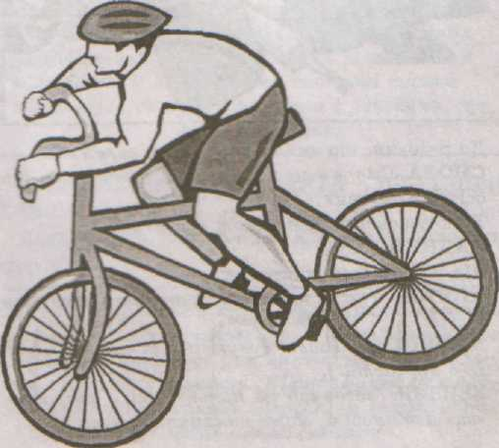

Правда про

З курінням, як і з алкоголем, ти зіштовхуєшся скрізь. І ти думаєш, то в чому ж проблема? Невже куріння таке шкідливе і погане?
Що ж ти насправді знаєш про тютюн і куріння
Що таке сигарета і з чого складається тютюновий дим:
Сигарета - це добре подрібнені листки тютюну, загорнені в тонкий цигарковий папір.
У тютюновому димі однієї сигарети міститься понад 4 000 різних хімічних сполук, багато з
яких шкідливі для здоров'я. Деякі з цих
речовин отруйні. 43 з них належать до речовин,
що викликають рак.
До отруйних речовин у тютюні передусім належить
• НІКОТИН. Він міститься в листках тютюну. Потрапляючи в організм людини з тютюновим димом, нікотин діє як міцний швидкодіючий наркотик, викликаючи сильну залежність від куріння.
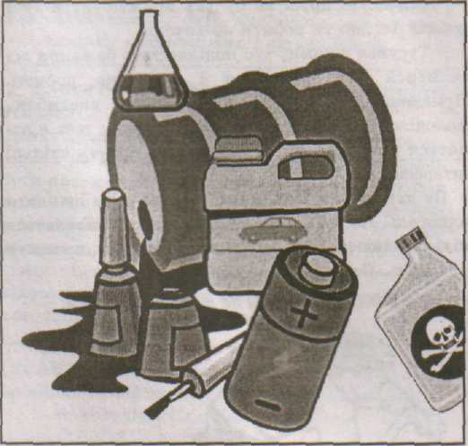
До речовин, що викликають рак, належить СМОЛА. Смола - це темна клейка речовина, що осідає в легенях.
У тютюновому димі також міститься ЧАДНИЙ ГАЗ. Ще у сигаретах містяться
АЦЕТОН (ним звичайно змивають лак для нігтів),
АМОНІЙ (його застосовують для чищення одягу в хімчистці),
БЕНЗИН (зазвичай це пальне, яким заправляють автомобілі, може викликати рак),

- КАДМІЙ (найчастіше міститься в батарей
ках, може спричинити руйнування печінки, ни
рок і клітин мозку),
- ФОРМАЛЬДЕГІД (використовується для бальза
мування тіл покійників, може викликати рак).
Що відбувається в організмі людини, коли вона курить
Щойно людина закурює сигарету, нікотин через легені потрапляє у кров. І вже через 8 СЕКУНД починає впливати на головний мозок.
Нікотин спочатку збуджує, а потім гальмує процеси в нервовій системі.
Нікотин посилює серцебиття, звужує кровоносні судини і підвищує артеріальний тиск.
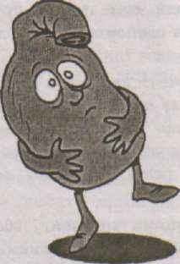
Добова кількість серцевих скорочень у курця на 15 000-20 000 більша
ніж у людини, яка не курить. До того ж» серце курця перекачує за день на 1 500 літрів крові
більше,
ніж некурця.
Таким чином,
СЕРЦЕ
«ПЕРЕВТОМЛЮЄТЬСЯ».
Це спричиняє хвороби серця і навіть смерть.
Разом із нікотином у легені потрапляє смола. Вона осідає на стінках легенів.
Не буде перебільшенням сказати, що курець «їсть смолу ложками». Якщо людина викурює пачку сигарет у день, за рік вона «з'їдає» 700 грамів смоли.
Разом із нікотином через легені в кров також проникає чадний газ. Цей газ зменшує надходження кисню в усі органи тіла. Через нестачу кисню м'язи тіла виснажуються, і виникає стан загальної втоми.
Вміст чадного газу в крові тих, хто курить, у 15 разів вищий, ніж у тих, хто не курить.
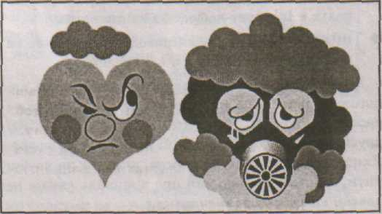

А чи знаєш ти, що від хвороб, пов'язаних із курінням, щороку помирає більше людей, ніж від СНІДу, алкоголю, наркотиків, автомобільних катастроф, умисних убивств, самогубств і пожеж, разом узятих?
Що таке пасивне куріння?
Коли хтось курить, дим потрапляє не лише в легені курця, але й у легені всіх тих, хто перебуває поблизу, навіть якщо самі вони не курять.
Ти стаєш пасивним курцем, вдихаючи тютюновий дим, коли курять інші.
Ти можеш стати пасивним курцем, наприклад, у кав'ярні, де в повітрі в'ється сигаретний дим, або в компанії людей, коли хтось курить, або навіть у власному помешканні, якщо хтось із батьків курить у твоїй присутності.
- За даними досліджень, дружини курців
частіше хворіють на серцево-судинні захворю
вання та бронхіальну астму й у середньому
помирають на 4 роки раніше від жінок, чиї
чоловіки не курять.
- У дітей, в родині яких курять, погіршується
слух.
- Куріння батьків спричинює також руйнуван
ня зубів у дітей.
- Якщо вагітна жінка курить, дитина в її ут
робі теж є пасивним курцем. Дослідження
свідчать: у вагітних жінок, які курять, малю
ки народжуються недоношеними і зі зниже
ною вагою.
Пасивне куріння так само шкідливе для
здоров'я, як і власне куріння.
Можуть розвиватися хвороби дихальних шляхів, астма і навіть рак.
Як куріння впливає на фізичну форму і заняття спортом?
Якщо ти захоплюєшся спортом і якщо хочеш
зберегти гарну фізичну форму на довгі роки, тобі
обов'язково потрібно знати таке:
•* ^* Куріння звужує кровоносні судини і збільшує навантаження на серце.
^* У курців виникає задишка втричі частіше, ніж в осіб, які не курять.
^ Куріння руйнує легені.
^ Воно також знижує рівень кисню в крові. Кисень є особливо необхідним для твоїх м'язів, коли ти займаєшся спортом і коли тобі потрібно долати важкі фізичні навантаження.
^ Курці бігають повільніше. Пробігти довгу дистанцію за короткий час для них серйозна проблема. СПРАВЖНІ СПОРТСМЕНИ НЕ КУРЯТЬ.
Правда про куріння
У розділі про алкоголь ми розповіли про те, що люди часто придумують виправдання своїй поведінці. Це, зокрема, стосується і куріння. Дуже часто такі виправдання - неправда. А ми хочемо, щоб ти знав/знала правду.
1. КУРИТИ І НЕ ЗАТЯГУВАТИСЯ - ТАК САМО ШКІДЛИВО ДЛЯ ЗДОРОВ'Я.
Деякі люди вірять, що коли курити не затягуючись, намагаючись не вдихати дим у легені, можна уникнути негативних наслідків куріння.
ПРАВДА ж така: навіть якщо просто тримаєш у руці запалену сигарету, то вже вдихаєш тютюновий дим. Тому немає значення затягується людина чи ні - тютюновий дим, однаково потрапляє в Ті легені.
2. СИГАРЕТИ З ФІЛЬТРОМ ТАК САМО ШКОДЯТЬ ЗДОРОВ'Ю.
Деякі вірять, що сигарети з фільтром безпечні для здоров'я.
ПРАВДА полягає в тому, що куріння
будь-яких тютюнових виробів: сигарет з
фільтром і без фільтра, цигарок, трубок,
уживання жувального тютюну - шкідливе
для здоров'я. Дим будь-яких тютюнових
виробів містить як отруйні речовини, так і
речовини, що викликають рак.
НЕ БУВАЄ БЕЗПЕЧНИХ СИГАРЕТ.
3. ЖУВАЛЬНИЙ ТЮТЮН, ЯК І СИГАРЕТИ, ШКІДЛИВИЙ ДЛЯ ЗДОРОВ'Я.
Дехто впевнений, що коли замість сигарет жувати тютюн, жодної шкоди для здоров'я не буде.
ПРАВДА полягає в тому, що жування тютюну так само шкідливе, як і куріння сигарет або будь-яких інших тютюнових
виробів. У жувальному тютюні також
містяться отруйні речовини і речовини, що
викликають рак.
4. НАВІТЬ ПОМІРНО КУРИТИ - ШКІДЛИВО ДЛЯ ЗДОРОВ'Я.
Деякі вірять, що помірне куріння не шкодить здоров'ю.
ПРАВДА полягає в тому, що курити багато чи мало однаково шкідливо. Нікотин викликає
звикання, що може розвинутися і після кількох викурених сигарет. Нікотин, смоли і чадний газ потрапляють в організм разом із димом навіть однієї сигарети.

Наше видання можна передплатити з будь-якого місяця у будь-якому відділенні зв'язку України

При першій спробі закурити може виникнути запаморочення, нудота і блювота.
Як куріння впливає на організм людини, яка нещодавно почала курити
У тих, хто щойно почав курити:
- одяг і волосся починають пахнути тютюном;
- з'являється неприємний запах із рота;
- з'являються плями на зубах, змінюється
колір зубної емалі, зуби починають жовтіти;
- розвивається залежність від куріння.
Нещодавно вчені знайшли пояснення, чому в
людини розвивається залежність від тютюну. Справа в тому, що тютюновий дим руйнує баланс речовин у головному мозку. Тому прихильників сигарети весь час тягне курити, і саме через це їм стає важко облишити цю звичку.
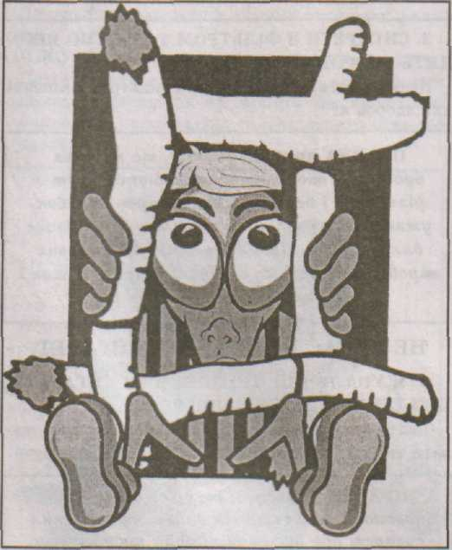
КУРІННЯ - ЦЕ ТАКА РІЧ, КОЛИ ЛЕГКО ПОТРАПИТИ В «КЛІТКУ».
Але важко з неї вибратися: залежність формується швидко і непомітно. Почати курити значно легше, аніж припинити. Більшість курців шкодують, що колись уперше взяли до рук сигарету. Дуже багато бажаючих кинути, але коли розвинулася залежність від куріння, це вже зробити непросто.
У курців-початківців з'являються проблеми, пов'язані з дихальними шляхами: запалення слизових оболонок рота і горла, важке дихання (задишка), кашель, може розвинутися астма або бронхіт.
У тих, хто нещодавно почав курити, виникає кисневе голодування, тому що чадний газ, попа-даючи через легені в кров, обмежує доступ кисню в усі частини тіла. Починає знижуватися імунітет.
Що відбувається в результаті тривалого куріння
Тривале куріння - це регулярне куріння сигарет та інших тютюнових виробів протягом тривалого часу. Медичні дослідження показують: тривале куріння значною мірою підвищує РИЗИК розвитку захворювань і спричиняє передчасну смерть. Тривале куріння веде до таких захворювань: 5** До хвороб дихальних шляхів і легенів, включаючи хронічний бронхіт, емфізему легенів, рак губи і горла, рак легенів.
Ризик померти від хронічного бронхіту або емфіземи легенів у курців у 5 разів вищий, аніж у тих, хто не курить.
Ризик померти від раку легенів у 23 рази вищий у чоловіків-курців і в 11 разів вищий у жінок-курців, ніж у людей, байдужих до куріння. >■ До серцево-судинних захворювань, включаючи інфаркт і інсульт.
Нікотин спричиняє підвищену ламкість і закупорку судин. Від цього страждають судини серця і головного мозку. У результаті в людини може розвинутися інфаркт міокарда або інсульт.
Ризик померти від серцево-судинних захворювань удвічі вищий у курців, аніж у тих, хто не курить.
Ризик померти від інсульту в 1,5 раза вищий у курців, аніж у тих, хто не курить. г* До хвороб системи травлення, включаючи виразку шлунку і дванадцятипалої кишки, рак підшлункової залози, а також рак нирок та сечового міхура.
Ризик занедужати на рак нирок, сечового міхура і підшлункової залози значно вищий серед курців, аніж серед осіб, байдужих до сигарет. V До зниження функції чоловічої репродуктивної системи й імпотенції.
Нікотин підвищує ламкість і закупорку судин. При цьому досить часто виникає звуження або повна закупорка судин статевого органу. У цьому випадку розвивається стійка імпотенція. ^ До ампутації ніг.
Під дією нікотину виникає порушення кровообігу судин нижніх кінцівок. Ці зміни можуть викликати потребу ампутації ніг. г До раку молочної залози.
У тих дівчаток, які починають курити в підлітковому віці, ризик розвитку раку молочної залози стає на 70% вищим, аніж у їхніх ровесниць, які не курять.
Від усіх перерахованих вище хвороб можна померти.

5. КУРІННЯ - ЦЕ НЕ ЗАСІБ ДЛЯ СХУДНЕННЯ.
Деякі дівчата переконані: куріння - це кращий засіб для схуднення. Ті з них, які вже курять, але хотіли б кинути, хвилюються, що, кинувши курити, вони наберуть вагу.
ПРАВДА полягає в тому, що нікотин
пригнічує апетит, однак куріння не розв'язує
проблему ваги. Чимало курців також мають
надлишкову вагу. Проблема ваги може бути
вирішена лише за допомогою правильного
харчування. Можна, наприклад, перейти на
низькокалорійну їжу вживати якнайбільше
овочів і фруктів. Яблука та морква - ось
найкращий засіб для підтримання нормальної ваги.
6. КУРИТИ - ЦЕ НЕ ОЗНАЧАЄ ПОДОБАТИСЯ ДІВЧАТАМ.
Деякі хлопці-підлітки вважають: якщо вони курять, то подобаються дівчатам.
ПРАВДА ж насправді така; для того, щоб справити враження на дівчат, не обов'язково
починати курити. Багатьом дівчатам підліткам не подобаються хлопці, які курять,
тому що від них неприємно пахне.
Ось що каже 14-річна Олена з Бородянки:
«Йде собі, смалить, і вважає, що крутий.
Краще б помився».
7. КУРИТИ - ЦЕ НЕ ОЗНАЧАЄ ВИГЛЯДАТИ ЕЛЕГАНТНО.
Деякі дівчата-підлітки вважають: якщо вони курять, то виглядають так само елегантно, як і ті красиві жінки, яких вони бачать із сигаретою в рекламі чи кінофільмах.
ПРАВДА полягає в тому, що тютюнові
кампанїі виділяють величезні гроші на
рекламу і кіно, щоб залучити якнайбільше
покупців сигарет і заробити на цьому ще
значніші суми. У своїй рекламі вони
використовують красивих жінок, аби
сигарети виглядали привабливими. Як
правило, ці жінки курять тільки для
реклами, зазвичай у повсякденному житті
вони не курять, а бережуть здоров'я.
8. КИНУТИ КУРИТИ НЕЛЕГКО.
Деякі підлітки вірять, що немає нічого простішого, як припинити куріння. Вони міркують так: ось зараз трішки побавимося, сьогодні покуримо, завтра на дискотеці покуримо, та ще післязавтра на святкуванні дня народження Сергія покуримо, а потім і кинемо.
ПРАВДА полягає в тому, що коли людина
курить, у неї змінюється баланс речовин у
головному мозку, внаслідок чого виникає
залежність від куріння. Людина починає
відчувати постійну тягу до куріння. Після
цього кинути курити стає зовсім нелегко.
Що робити підлітку
ПЕРШЕ: потрібно знати всю правду про тютюн і куріння. Наша стаття допоможе тобі в цьому.
ДРУГЕ: потрібно також знати, що, незважаючи на рекламу сигарет, фільми і серіали, у яких твої улюблені герої можуть курити, більшість підлітків, молодих людей, дорослих і спортсменів не курять.
ТРЕТЄ: займися фізичними вправами, або улюбленим видом спорту, або спортивними танцями. Від цього потрійна користь:
- - користь для здоров'я;
- - чудово проводитимеш вільний час;
3-ти знайдеш друзів, з якими в тебе будуть
спільні інтереси, наприклад, спорт.
ЧЕТВЕРТЕ: треба знайомитися з новими людьми і знаходити нових друзів, але при цьому слід залишатися вільним і незалежним від їхнього тиску. Не обов'язково курити «за компанію» лише тому, що твої друзі чи інші люди курять. Бо курити чи не курити - це твій вибір, а не твоїх друзів. Не вони вирішують за тебе, а ти сам маєш вирішувати. Не курити - це не означає бути слабким, недосить дорослим або «білою вороною».
Якщо твій друг пропонує тобі закурити, а ти не хочеш, ти не повинен погоджуватися. Завжди можна відмовитися. Ось перелік можливих відмов, обери те, що тобі більше імпонує:
Ти можеш відповісти йому прямо: «Ні, я не хочу», або «Ні, мені неприємний запах сигарет, мені від нього погано».
Ти можеш запропонувати йому щось інше: «Давай краще займемося чимось іншим, наприклад, пограємо в футбол або зробимо ще щось».
Ти можеш змінити тему розмови, наприклад: «Слухай, а я вчора по телевізору бачив ось таку передачу тощо».
Ти можеш пожартувати у відповідь, наприклад: «Я не димохід». А в Голландії підлітки кажуть: «Моя кішка померла від раку легень».
Ти можеш просто піти, посилаючись на якусь причину: «Мені треба йти. Я спізнююся на тренування», або назвати іншу причину.

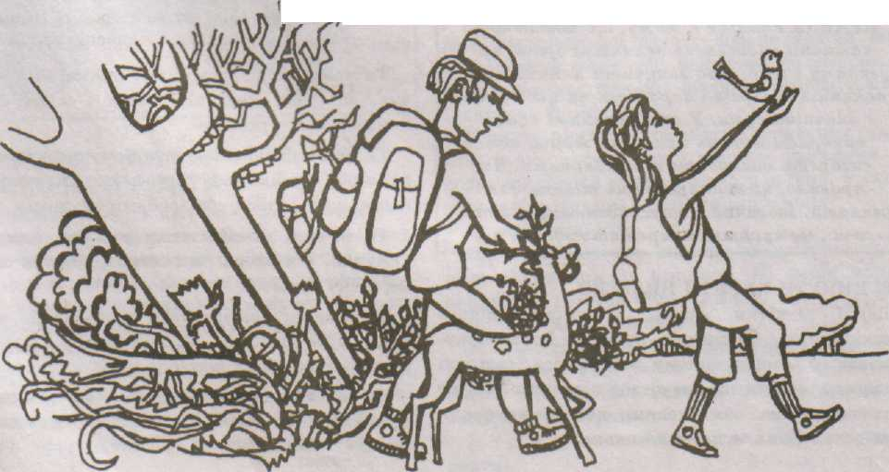
Ти можеш послатися на родичів: «Я не хочу неприємностей із батьками».
Ти можеш спробувати уникнути ситуацій, коли тобі можуть запропонувати закурити. Якщо бачиш, що твої друзі збираються курити, просто не підходь до них у цей час.
Якщо ти відмовився, а на тебе продовжують тиснути і заявляють, наприклад, «Ти мені не товариш» або «Якби ти був мені другом, ти б курив зі мною», ти можеш відповісти:
- А якби ти був мені другом, ти б не змушував
мене робити те, чого я не хочу, або
- Я не буду курити, але однаково залишуся
твоїм другом.
Якщо тобі кажуть, наприклад: «Слабо закурити?» або «Ти слабак», можна запитати у відповідь:
- А чи вистачить у тебе сил робити не так, як
усі і не курити? або
- А чи вистачить у тебе сил кинути курити? або
- А тобі слабо не курити?
Не курити — це означає зробити вибір на користь здоров'я.
Справжні друзі повинні це розуміти і поважати твій вибір.
П'ЯТЕ: не витрачай гроші на «дим». Краще заощадь їх і витрать на що-небудь цікаве, наприклад, на модний одяг, або на нову комп'ютерну гру. або на черговий похід до Інтернет-клубу, або на дискотеку.
Якщо ти куриш по одній пачці сигарет за тиждень, то за рік ти витрачаєш:
Якщо сигарети коштують до 2 грн за пачку -до 104 грн.
Якщо сигарети коштують до 3 грн за пачку -до 160 грн.
ШОСТЕ: не опинися у клітці з назвою «Тютюн». Куріння - це та клітка, куди легко потра-
м
пити, але важко вибратися. І вже не ти, а сигарета керує тобою.
Пам'ятай, що нікотин є в будь-яких сигаретах, сигарах,! він спричиняє залежність.
Будь вільний від тютюну, розпоряджайся своїм життям сам і не дозволяй сигареті розпоряджатися ним.
СЬОМЕ: якщо ти вже час від часу куриш або робиш це постійно, настав час кидати курити. У цьому подвійна користь: 1 - величезна користь для здоров'я; 2-ти заощаджуєш купу грошей.
Ті, хто почав курити до 15 років, у 5 разів частіше помирають від раку, ніж ті, хто став курцем після 25 років.
Про користь некуріння
ІМІДЖ: у тебе красивий, здоровий вигляд. Від тебе - від твого волосся, одягу та з рота -приємно пахне. У тебе білі зуби і сяюча усмішка.
ЗДОРОВ'Я: ти здоровий, ніщо не підриває твого здоров'я. У тебе не підвищується тиск, твоє серце працює рівно, а не як перевантажений насос, що під впливом нікотину змушений перекачувати більше крові. Твої легені чисті, на них немає смоли. Смола не роз'їдає їх і не перетворює здорові клітини легенів на ракові. Ти не запрошуєш рак у свої легені.
ГАРНІ СТОСУНКИ З ІНШИМИ: ти не сваришся зі своїми батьками через те, що вони знайшли в тебе сигарету. Ти, у буквальному розумінні, не отруюєш здоров'я ані собі, ані іншим.
СВОБОДА: ти вільний! Ти господар свого життя, а не нікотин, не сигарета. Тобі не потрібно безглуздо витрачати гроші на «дим», натомість ти можеш їх витрачати на щось по-справжньому цінне і важливе. Ти обираєш здоров'я і красивий, здоровий вигляд.

